**Karibi varázslat**

**Csoportos tengeri hajóút az Enchanted Princess fedélzetén**

**A képen táj, felhő, kültéri, víz látható

Előfordulhat, hogy az AI által létrehozott tartalom helytelen.**  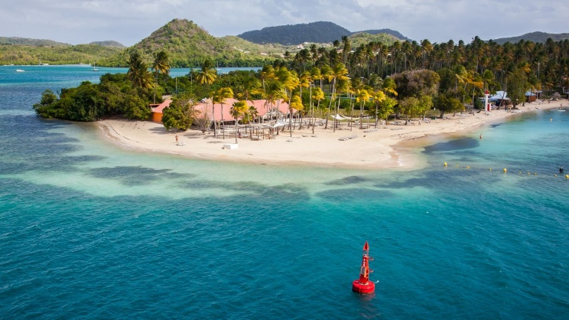

**2026. március 15-28.**

(14 nap/12 éjszaka)

**1.289.000 Ft-tól/fő**

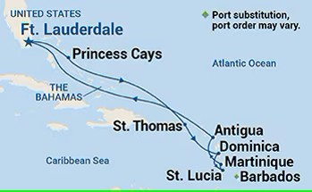**Everglades Nemzeti Park**

**Princess Cays - Bahamák**

**St. Thomas – Virgin szgk.**

**Dominica**

* **Barbados**
* **Martinique**
* **Antigua**

**A részvételi díj az alábbi szolgáltatások árát tartalmazza:** utazás repülőgéppel, átszállással Budapest – Miami – Budapest útvonalon turista osztályon 1 db feladott poggyásszal, transzferek légkondicionált autóbusszal, 2 éjszakai szállás a hajóút előtt Miami Beachen helyi négycsillagos szálloda kétágyas szobájában reggelivel, félnapos kirándulás az Evergaldes Nemzeti Parkba, 10 éjszakai szállás a hajón kétágyas kabinban, kikötői illeték, teljes ellátás a hajóút során, a hajó legtöbb szórakoztató-és sportlétesítményének használata, magyar idegenvezető az utazás teljes időtartama alatt.

**A részvételi díj nem tartalmazza:** helyszínen fizetendő szervizdíj: kb. 160 USD/fő, fakultatív kirándulások, italcsomag igény szerint, baleset-, betegség- és poggyászbiztosítás, útlemondási biztosítás, ESTA belépési engedély.

Minimum létszám: 20 fő

**További részletekről érdeklődjék irodánkban!**